**L’ENTREPRISE**

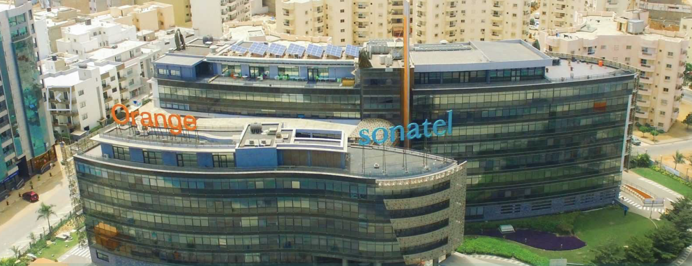

Le Groupe Sonatel est l’opérateur de référence en Afrique de l’Ouest qui offre des solutions globales de télécommunications dans les domaines du fixe, du mobile, de l’Internet, de la télévision, du mobile money et des données au service des particuliers et des entreprises. Leader dans tous ses pays de présence, le Groupe Sonatel a démarré sa croissance externe au Mali en 2002, puis s’est successivement installé en Guinée et en Guinée Bissau en 2007 et tout dernièrement en Sierra Léone (2016).

**Le Groupe Sonatel en chiffres (2018) :**

29,7 millions de clients

5,6 millions d’abonnés actifs Orange Money

1022 milliards de chiffre d’affaires

5 pays de présence

4500 salariés

**Engagement Social :**

Le Groupe Sonatel déploie dans tous ses pays de présence une politique de Responsabilité Sociale d’Entreprise (RSE) qui s’inscrit dans le prolongement du plan stratégique «Horizon 2020», et des orientations définies dans les documents cadres nationaux portant sur le Développement Durable. C’est le cas par exemple au Sénégal avec la Stratégie Numérique 2025.

Pour en savoir plus :  <http://www.sonatel.sn>.

**OBJECTIF DU STAGE**

Le stage a pour objectif de vous permettre de mettre en pratique les outils méthodologiques et théoriques acquis au cours de votre formation, d’identifier vos compétences et d’en acquérir de nouvelles.

Le stage a également pour but de vous faire découvrir le monde du travail, et ainsi acquérir une expérience professionnelle.

**Missions**

Durant votre stage, vous serez intégré(e) à une équipe responsable de l’innovation chez Sonatel, mais vous aurez également à travailler avec d’autres structures de la DSI en particulier et de la Sonatel en général.

Vous prendrez en charge les activités qui vous seront confiées dans les locaux de la Sonatel :

* Animation d’atelier de Design Thinking
* Mise en place d’environnement de développement en équipe
* Développements logiciels dans le cadre de projet
* Préparation des opérations dans un environnement agile avec les équipes locales ou distantes.
* Test de solution
* Application des ceremonies agiles (Backlog Grooming, Sprint Planning, Sprint Review, Daily meeting)
* Rédaction cahier tests

Le sujet de votre stage portera sur :

La mise en place d’un SandBox pour Innovation Lab offrant tout l’environnement nécessaire pour le prototypage rapide de solutions digitales, Cloud Native, Micro Services.

Cet environnement devra offrir tout le confort de mise en œuvre de solutions digitales (end to end) avec les méthodes de développement et d’intégration continues le tout containerisé et archivable dans GIT. L’idée étant d’avoir une Infrastructure de DC/IC As A Code (IAAC).

Vous aurez en charge de faire les veilles sur les technologies possibles mais également les recommandations qui feront l’objet d’une validation par les encadreurs.

Les choix qui seront validés vous permettront de développer les connaissances et compétences suivantes :

Architecture et Développement d’application (web / mobile), Utilisation de Framework, etc.

……………………………………………………………………………………………………………

**Compétences appréciées :**

Containerisation (Docker, Kubernetes, …)

GIT, Intégration continue, Développement Continu

Environnement Linux / Unix

Maîtrise de l’anglais technique

Maîtrise des langages de programmation (Java, PHP, JavaScript, …)

Conception de solutions / d’architectures robustes

Notions en sécurité